# 题目

定义一个函数，输入一个链表的头节点，反转该链表并输出反转后链表的头节点。

**示例:**

输入: 1->2->3->4->5->NULL

输出: 5->4->3->2->1->NULL

**限制：**

0 <= 节点个数 <= 5000

**注意：**本题与主站 206 题相同：

https://leetcode-cn.com/problems/reverse-linked-list/

# 分析

## 方法一：双指针

**思路：**

1、定义两个指针：pre和cur；pre在前cur在后。

2、每次让pre的next指向cur，实现一次局部反转

3、局部反转完成之后，pre和cur同时往前移动一个位置

4、循环上述过程，直至pre到达链表尾部

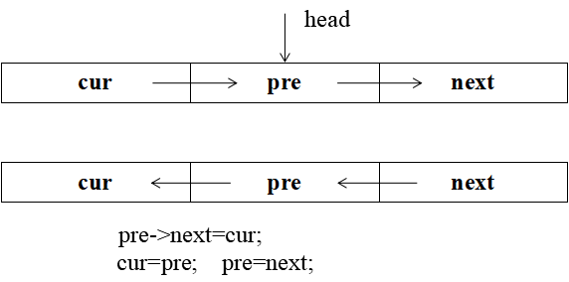

**代码：**

class Solution {

public:

ListNode* reverseList(ListNode* head) {

ListNode* cur = NULL, *pre = head;

while (pre != NULL) {

ListNode* next = pre->next; //暂存下一个节点

pre->next = cur;

cur = pre; //更新pre和cur（先更新cur，然后pre，从前往后）

pre = next;

}

return cur;

}

};

注：当然也可以采用虚节点的方式（这样需要额外申请一个节点）。

class Solution {

public ListNode reverseList(ListNode head) {

// 虚拟头，用于存放反转结果

ListNode result = new ListNode(0);

ListNode item = head;

ListNode next;

while(true){

if(item == null){

break;

}

// 为了保证循环正常后移，先把下一个元素临时取出来

next = item.next;

// 因为需要移动到result链表中最前一个，所以我们需要把result的next节点，赋值给最新元素的item

item.next = result.next;

// 然后再把item插入到result当中

result.next = item;

// 元素后移继续循环

item = next;

}

// 由于我们使用的虚拟头，第一个元素是无效的，直接取下一个节点就行了

return result.next;

}

}

或：

/**

* Definition for singly-linked list.

* struct ListNode {

* int val;

* ListNode *next;

* ListNode(int x) : val(x), next(NULL) {}

* };

*/

class Solution {

public:

ListNode* reverseList(ListNode* head) {

ListNode *dummyNode = new ListNode(0);

dummyNode->next = head;

ListNode *cur;

cur = head;

while(cur)

{

ListNode *next = cur->next;

cur->next = dummyNode;

dummyNode = cur;

cur = next;

}

ListNode *retNode = dummyNode;

delete dummyNode;

return cur;

}

};

## 方法二：递归

**思路：**

1、递归终止条件：(head == NULL) || (head->next==NULL)

2、递归对象：head->next；

3、递归过程：head->next->next = head; head->next = NULL;

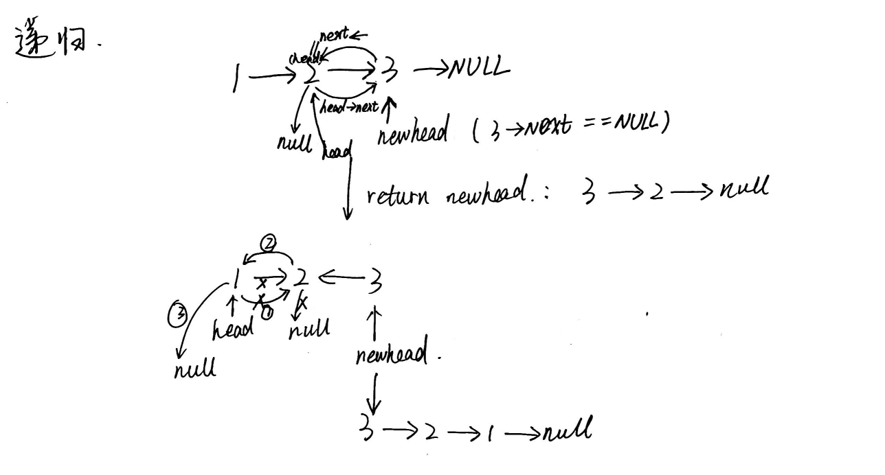

**代码：**

/**

* Definition for singly-linked list.

* struct ListNode {

* int val;

* ListNode *next;

* ListNode(int x) : val(x), next(NULL) {}

* };

*/

class Solution {

public:

ListNode* reverseList(ListNode* head) {

if((head == NULL) || (head->next==NULL)){

return head;

}

ListNode *newhead;

newhead = reverseList(head->next);

head->next->next = head;

head->next = NULL;

return newhead;

}

};